Softver za provjeru autentičnosti radova PlagScan: upute za korištenje
Možete pristupiti softveru ovdje ili s Internet stranica Knjižnice (na naslovnoj stranici Knjižnice, pod korisni linkovi). Za pristup softveru, potrebno se ulogirati s AAI korisničkim identitetom. Odaberite opciju Shibboleth Login te ukucajte svoje podatke.
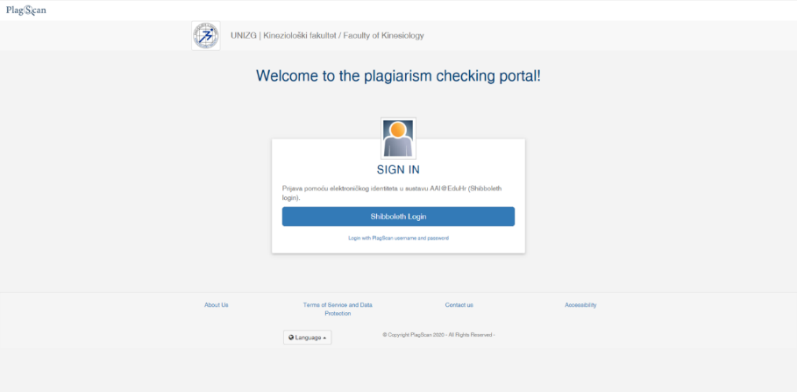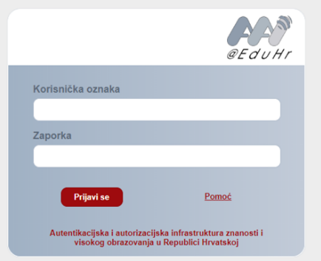
1. korak: Unos rada/dokumenta
Za unos novog dokumenta, odaberite Document check s lijeve strane, u izborniku. Maksimalna veličina dokumenta za postavljanje je 100 MB, a preporuka je unositi dokumente u .docx i .pdf formatima. Na sredini sučelja nalazi se blok za unos dokumenata; postoje tri načina unosa dokumenta u softver PlagScan: prijenos dokumenta s vlastitog računala (File upload), izravno unošenje teksta dokumenta (Text input; copy-paste tekst) ili uvoz dokumenta s weba (Web import, npr. iz Dropboxa, GoogleDocsa). Koristite opciju File upload. Prije unosa dokumenta izbrišite literaturu iz rada.
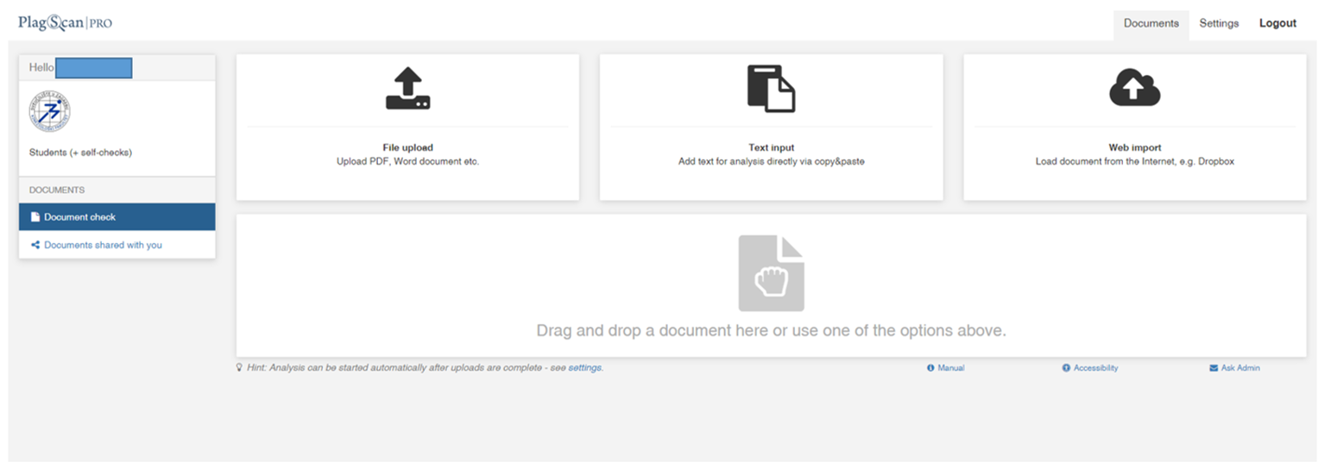
2. korak: Izrada izvještaja
Odabirom dugmeta Start check, pokreće se provjera odabranih dokumenata. Trajanje provjere ovisi o brzini internetske veze te veličini dokumenta. Najčešće traje nekoliko minuta dok je analiza opsežnijih dokumenata gotova najkasnije do sljedećeg dana. Nakon pokrenute provjere, pokraj dokumenta se pojavljuje oznaka Checking koja signalizira da je provjera u tijeku. Jednom započeta provjera nastavit će se i ukoliko se računalo ugasi, a obavijest o dovršetku dobit ćete na adresu elektroničke pošte.
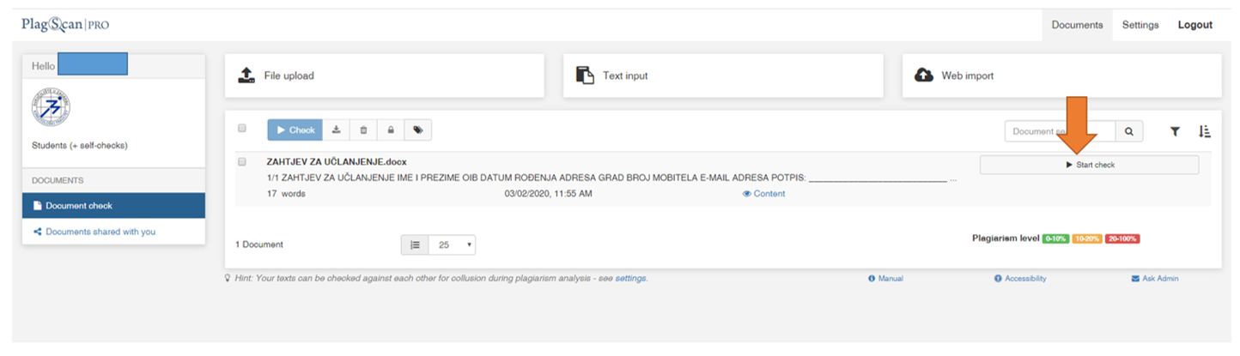
3. korak: Analiza izvještaja
Izvještaj sadržava inicijalni postotak podudarajućeg sadržaja (Plagiarism Level, odnosno PlagLevel). Nakon provjere dokumenta pojavit će se Report (izvještaj) s postotkom plagijata te označen određenom bojom (zeleno označava nizak stupanj podudaranja, žuta srednji te crvena potencijalno visok stupanj plagijarizma). Odabirom dugmeta Report preuzima se izvještaj u obliku Word dokumenta u kojem će plagirani tekst biti označen, a poveznica na izvor biti prikazana u Komentarima.
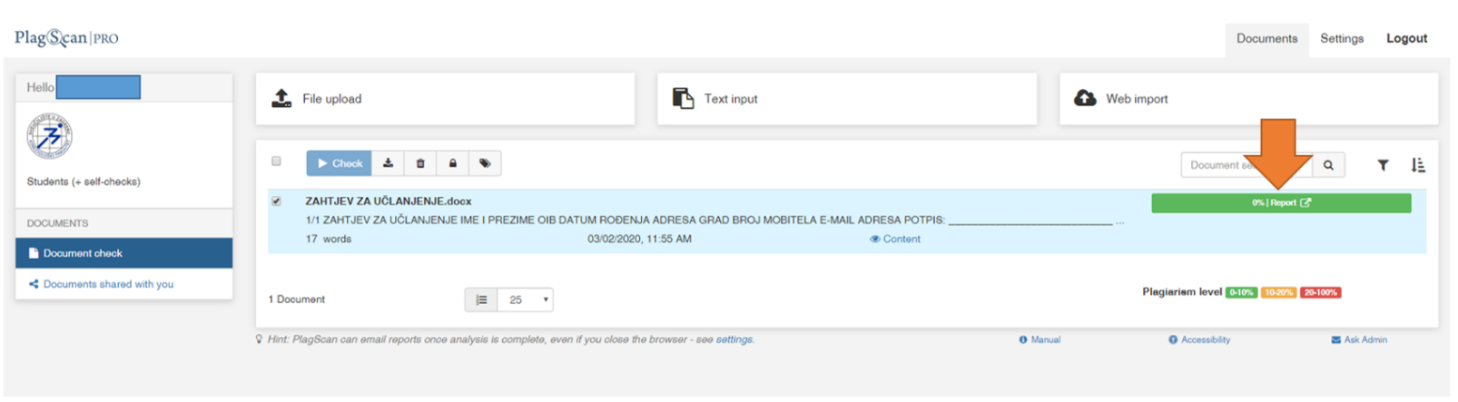Rad možete pregledati i ako kliknite na opciju Content (sadržaj), u tom se slučaju izvještaj otvaran u novom prozoru web preglednika s popisom izvora koji se poklapaju s tekstom.
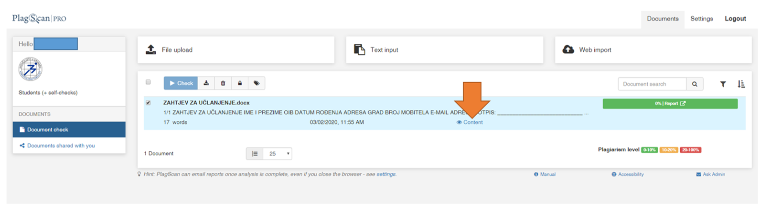
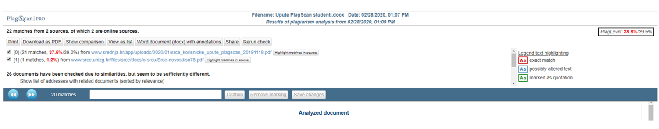
Klikom na kvačicu s lijeve strane svakog izvora, moguće je odabrati ili isključiti navedeni izvor, sukladno čemu će se mijenjati i Plagiarism Level, odnosno postotak podudaranja (kada je primjerice riječ o sažetku doktorata koji je javno dostupan preko Obada i doktoratu). Ukoliko je u polju s prikazom izvora prikazan znak plus (+), softver je pronašao klonove izvora (npr. rad objavljen u časopisu i isti rad dostupan preko researchgate), odnosno jednaka podudaranja u više izvora. Odabirom znaka plus, oni postaju vidljivi. Pritiskom na poveznicu otvara se izvor, a pritiskom na opciju Highlight matches in source pojedinog izvora označena su podudaranja u izvoru. Također je moguće usporediti Vaš tekst s plagiranim izvorom odabirom opcije Show comparison koja se isto tako može isključiti ponovnim odabirom Hide comparison. Ova opcija omogućava lakšu usporedbu teksta dokumenta koji pregledavate i vanjskog izvora kako biste utvrdili je li sumnja oko postojanja plagijarizma opravdana.
Softver PlagScan koristi tri boje za isticanje podudarajućeg sadržaja u izvještaju. Crvena boja: označava potpuno podudaranje odnosno potencijalni plagijarizam. Plava boja: potencijalno parafrazirana podudaranja. Zelena boja: ispravno navedeni citati.
S obzirom na postavke softvera, može se tolerirati do 5% podudaranja, dominantno u dijelu teksta koji se odnosi na metode istraživanja. Ukoliko Vaš rad ima više od 5% plagijata, morate obrisati rad iz softvera. Vratite se u Documents i Document check, označite svoj rad te iznad njega odaberite sličicu kante za smeće kako bi obrisali rad. Zatim ispravite svoj rad i ponovno ga provucite na isti način.

4. korak: Slanje izvještaja mentoru
Kada je rad ispravan (odnosno postotak plagijata ne prelazi 5%) šalje se mentoru. Kliknite na Share, u prozorčić Type username ukucajte e-mail adresu mentora te odaberite opciju Can edit. Ako želite ostaviti komentar odaberite opciju Send personal message. Kada ste sve upisali kliknite Share.
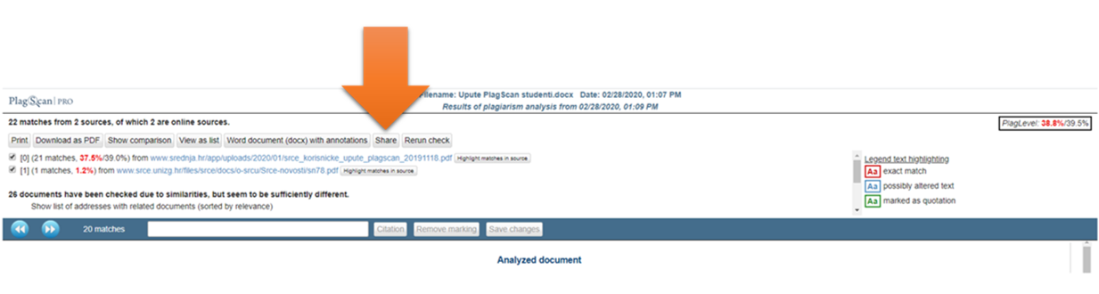
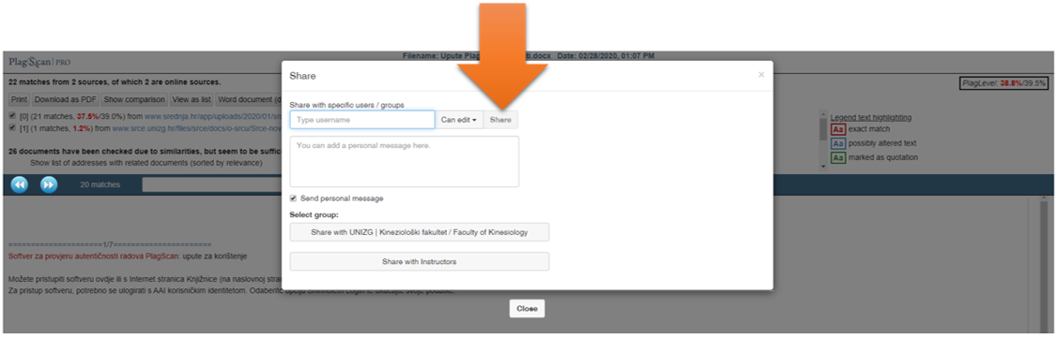
5. korak: Kraj
Odaberite opciju Download as PDF i spremite izvještaj na svoje računalo. Nakon mentorovog odobrenja, ispišite prvu stranicu izvještaja.
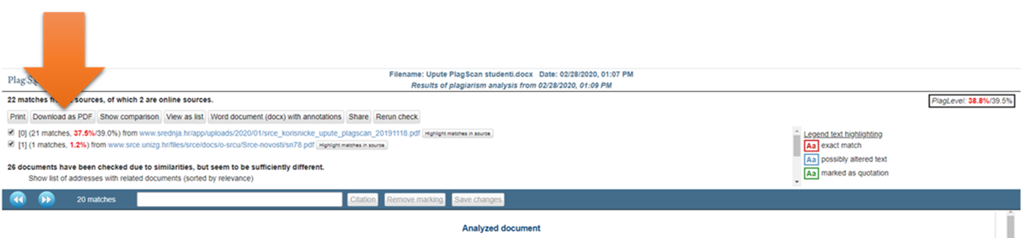Kada ste gotovi izađite iz softvera odabirom opcije Logout u desnom gornjem kutu. NE BRIŠITE RAD!

